ภาคผนวกก. (ภาพผลการปฏิบัติ) แผ่นที่ 1
(หากเป็นกุล่ม กร.18 ให้ ภาคภนวก ก. ใช้สีแดง)
ภาพประกอบการรายงานกิจกรรมจิตอาสา
หน่วย ภ.จว.ปราจีนบุรี

ภาพกิจกรรมประกอบรายงาน 6 พ.ย. - 12 พ.ย.67

กิจกรรม(จิตอาสาพัฒนา/ จิตอาสาภัยพิบัติ/จิตอาสาเฉพาะกิจ) วันที่ 6/11/ 2567 08 :30 น.
หน่วยรายงาน : (บก. /ภ.จว.) ...ปราจีนบุรี........ (สน./สภ.) ....สภ.นาดี
สถานที่ทำกิจกรรม : ร.ร.สำพันตา
ผู้ปฏิบัติ : ข้าราชการตำรวจจิตอาสา สภ.นาดี 6 นาย
ผู้เข้าร่วมกิจกรรม :ภายใต้การอำนวยการของพล.ต.ต.ภูมินทร์ สิงหสุต ผบก.ภ.จว.ปราจีนบุรี
พ.ต.อ.ประสงค์ ศิริทิพย์วานิช รอง ผบก.ภ.จว.ปราจีนบุรี สั่งการให้ .ต.อ.นัทธกานต์ ประทุมตรี ผกก.สภ.นาดี พร้อมด้วยข้าราชการตำรวจจิตอาสาในสังกัด สภ.นาดี ตรวจเยี่ยม ผู้อำนวยการโรงเรียนสำพันตา ตำบลสำพันตา อำเภอนาดี จังหวัดปราจีนบุรี 25220เป็นบุคลากร รร.สำพันตา
เยี่ยมเยียน​บุคลากรที่ทำงานด้านการศึกษา​​
ปัญหา/อุปสรรค : ไม่มี
รวมภาพประกอบกิจกรรม
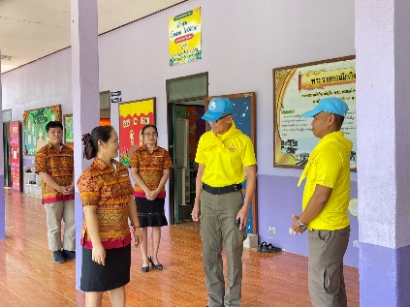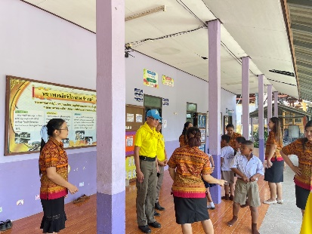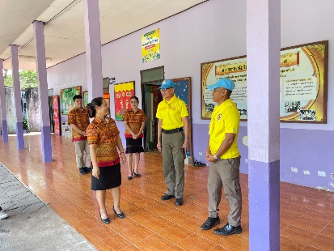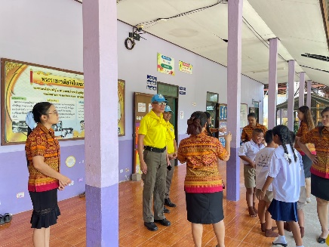

ภาคผนวกก. (ภาพผลการปฏิบัติ) แผ่นที่ 2
(หากเป็นกุล่ม กร.18 ให้ ภาคภนวก ก. ใช้สีแดง)
ภาพประกอบการรายงานกิจกรรมจิตอาสา
หน่วย ภ.จว.ปราจีนบุรี

ภาพกิจกรรมประกอบรายงาน 6 พ.ย. - 12 พ.ย.67

กิจกรรม(จิตอาสาพัฒนา/ จิตอาสาภัยพิบัติ/จิตอาสาเฉพาะกิจ) วันที่ 6/11/ 2567 09 :30 น.
หน่วยรายงาน : (บก. /ภ.จว.) ...ปราจีนบุรี........ (สน./สภ.) ....สภ.นาดี
สถานที่ทำกิจกรรม : ร.ร.รักษาทรัพย์
ผู้ปฏิบัติ : ข้าราชการตำรวจจิตอาสา สภ.นาดี 6 นาย
ผู้เข้าร่วมกิจกรรม :ภายใต้การอำนวยการของพล.ต.ต.ภูมินทร์ สิงหสุต ผบก.ภ.จว.ปราจีนบุรี
พ.ต.อ.ประสงค์ ศิริทิพย์วานิช รอง ผบก.ภ.จว.ปราจีนบุรี สั่งการให้ .ต.อ.นัทธกานต์ ประทุมตรี ผกก.สภ.นาดี พร้อมด้วยข้าราชการตำรวจจิตอาสาในสังกัด สภ.นาดี ตรวจเยี่ยม ผู้อำนวยการโรงเรียนรักษาทรัพย์ อำเภอนาดี จังหวัดปราจีนบุรี 25220เป็นบุคลากร ร.ร.รักษาทรัพย์
ปัญหา/อุปสรรค : ไม่มี
รวมภาพประกอบกิจกรรม
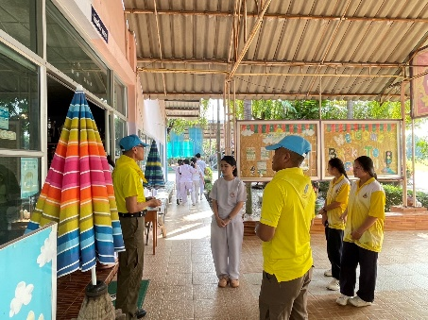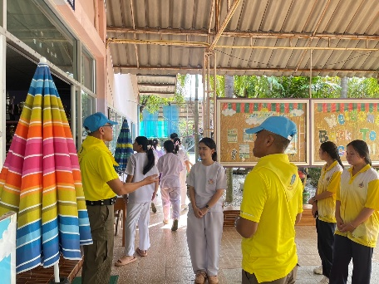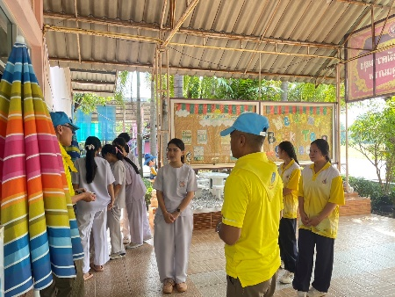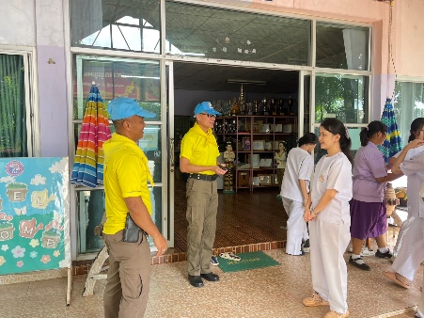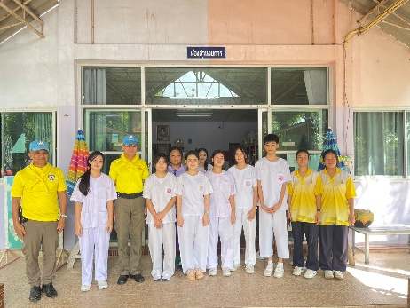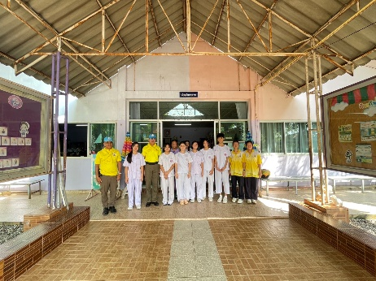

ภาคผนวกก. (ภาพผลการปฏิบัติ) แผ่นที่ 3
(หากเป็นกุล่ม กร.18 ให้ ภาคภนวก ก. ใช้สีแดง)
ภาพประกอบการรายงานกิจกรรมจิตอาสา
หน่วย ภ.จว.ปราจีนบุรี

ภาพกิจกรรมประกอบรายงาน 6 พ.ย. - 12 พ.ย.67

กิจกรรม(จิตอาสาพัฒนา/ จิตอาสาภัยพิบัติ/จิตอาสาเฉพาะกิจ) วันที่ 6/11/ 2567 11 :30 น.
หน่วยรายงาน : (บก. /ภ.จว.) ...ปราจีนบุรี........ (สน./สภ.) ....สภ.นาดี
สถานที่ทำกิจกรรม : ร.ร.อนุบาลบ้านทุ่งโพธิ์
ผู้ปฏิบัติ : ข้าราชการตำรวจจิตอาสา สภ.นาดี 6 นาย
ผู้เข้าร่วมกิจกรรม :ภายใต้การอำนวยการของพล.ต.ต.ภูมินทร์ สิงหสุต ผบก.ภ.จว.ปราจีนบุรี
พ.ต.อ.ประสงค์ ศิริทิพย์วานิช รอง ผบก.ภ.จว.ปราจีนบุรี สั่งการให้ .ต.อ.นัทธกานต์ ประทุมตรี ผกก.สภ.นาดี พร้อมด้วยข้าราชการตำรวจจิตอาสาในสังกัด สภ.นาดี ตรวจเยี่ยม ผู้อำนวยการโรงเรียนอนุบาลบ้านทุ่งโพธิ อำเภอนาดี จังหวัดปราจีนบุรี 25220เยี่ยมเยียน​บุคลากรที่ทำงานด้านการศึกษา​
ปัญหา/อุปสรรค : ไม่มี
รวมภาพประกอบกิจกรรม
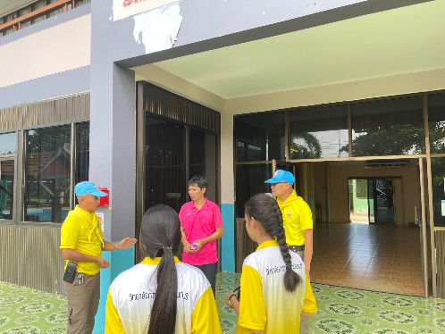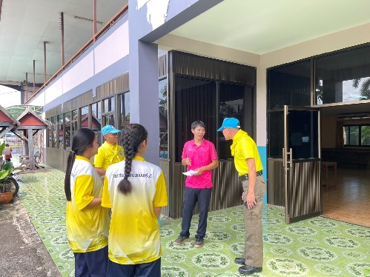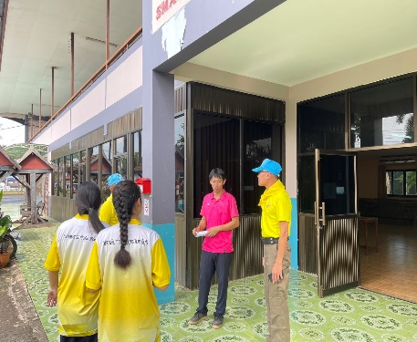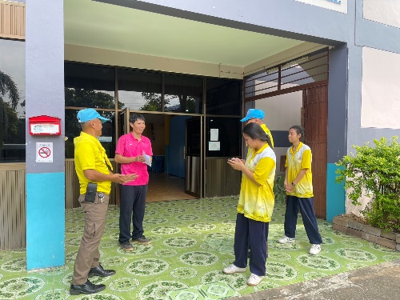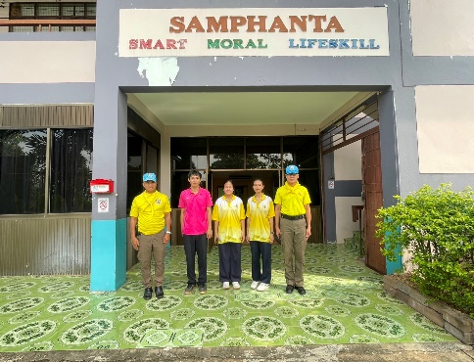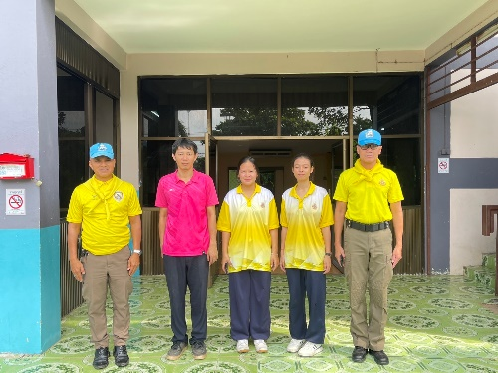

ภาคผนวกก. (ภาพผลการปฏิบัติ) แผ่นที่ 4
(หากเป็นกุล่ม กร.18 ให้ ภาคภนวก ก. ใช้สีแดง)
ภาพประกอบการรายงานกิจกรรมจิตอาสา
หน่วย ภ.จว.ปราจีนบุรี

ภาพกิจกรรมประกอบรายงาน 6 พ.ย. - 12 พ.ย.67

กิจกรรม(จิตอาสาพัฒนา/ จิตอาสาภัยพิบัติ/จิตอาสาเฉพาะกิจ) วันที่ 06/11/2567 13:00น.
หน่วยรายงาน : (บก. /ภ.จว.) ...ปราจีนบุรี........ (สน./สภ.) ....สภ.นาดี
สถานที่ทำกิจกรรม : บ้านนายเทพพนม ดงละคร เลขที่ 358 ม.7 ต.สำพันตา​ อ.นาดี จ.ปราจีนบุรี​
ผู้ปฏิบัติ : ข้าราชการตำรวจจิตอาสา สภ.นาดี 6 นาย
ผู้เข้าร่วมกิจกรรม :ภายใต้การอำนวยการของพล.ต.ต.ภูมินทร์ สิงหสุต ผบก.ภ.จว.ปราจีนบุรี
พ.ต.อ.ประสงค์ ศิริทิพย์วานิช รอง ผบก.ภ.จว.ปราจีนบุรี สั่งการให้ .ต.อ.นัทธกานต์ ประทุมตรี ผกก.สภ.นาดี พร้อมด้วยข้าราชการตำรวจจิตอาสาในสังกัด สภ.นาดี ร่วมกันเยี่ยมบ้านนายเทพพนม ดงละคร ผู้ป่วยในพระบรมราชานุเคราะห์ โดยได้สอบถามความเป็นอยู่ของผู้ป่วยและมอบปัจจัยบางส่วนในการ ดำรงชีพ​
ปัญหา/อุปสรรค : ไม่มี
รวมภาพประกอบกิจกรรม
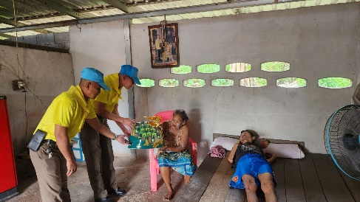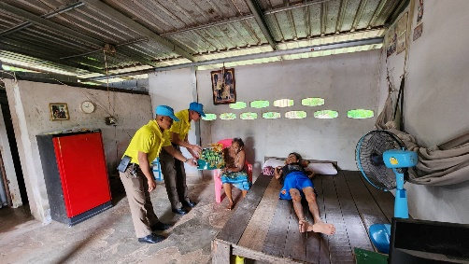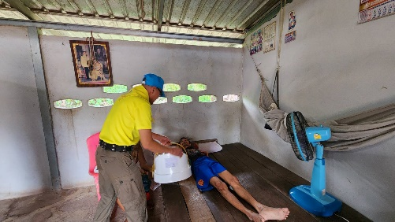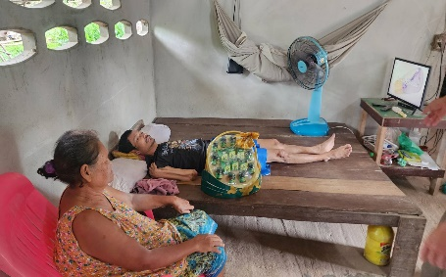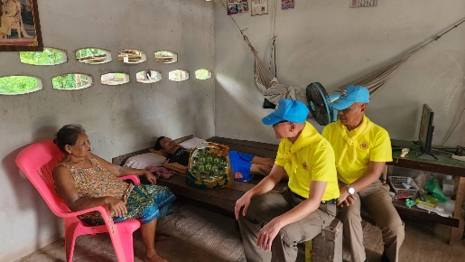

ภาคผนวกก. (ภาพผลการปฏิบัติ) แผ่นที่ 5
(หากเป็นกุล่ม กร.18 ให้ ภาคภนวก ก. ใช้สีแดง)
ภาพประกอบการรายงานกิจกรรมจิตอาสา
หน่วย ภ.จว.ปราจีนบุรี

ภาพกิจกรรมประกอบรายงาน 6 พ.ย. - 12 พ.ย.67

กิจกรรม(จิตอาสาพัฒนา/ จิตอาสาภัยพิบัติ/จิตอาสาเฉพาะกิจ) วันที่ 06/11/2567 13:10น.
หน่วยรายงาน : (บก. /ภ.จว.) ...ปราจีนบุรี........ (สน./สภ.) ....สภ.นาดี
สถานที่ทำกิจกรรม : บ้านญาตินายเทพพนม ดงละคร เลขที่ 358 ม.7 ต.สำพันตา​ อ.นาดี จ.ปราจีนบุรี​
ผู้ปฏิบัติ : ข้าราชการตำรวจจิตอาสา สภ.นาดี 6 นาย
ผู้เข้าร่วมกิจกรรม :ภายใต้การอำนวยการของพล.ต.ต.ภูมินทร์ สิงหสุต ผบก.ภ.จว.ปราจีนบุรี
พ.ต.อ.ประสงค์ ศิริทิพย์วานิช รอง ผบก.ภ.จว.ปราจีนบุรี สั่งการให้ .ต.อ.นัทธกานต์ ประทุมตรี ผกก.สภ.นาดี พร้อมด้วยข้าราชการตำรวจจิตอาสาในสังกัด สภ.นาดี ร่วมกันเยี่ยมบ้านนายเทพพนม ดงละคร ผู้ป่วยในพระบรมราชานุเคราะห์ โดยได้สอบถามความเป็นอยู่ของผู้ป่วยและมอบปัจจัยบางส่วนในการ ดำรงชีพ​
ปัญหา/อุปสรรค : ไม่มี
รวมภาพประกอบกิจกรรม
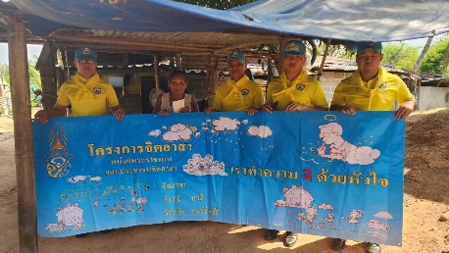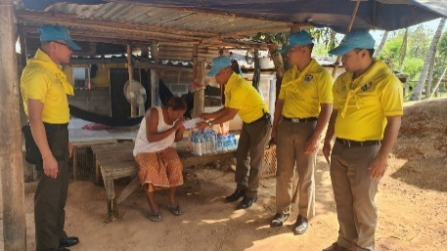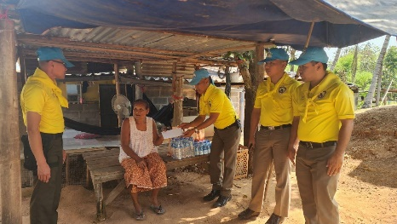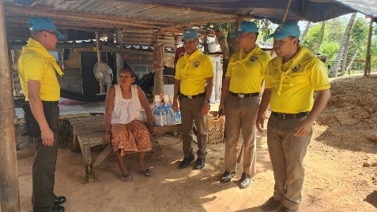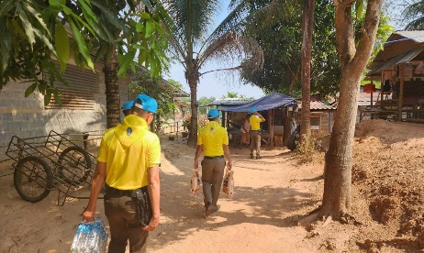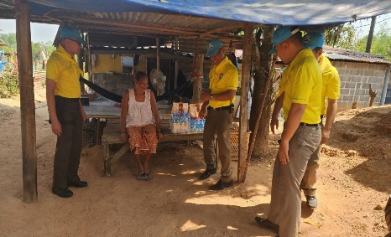

ภาคผนวกก. (ภาพผลการปฏิบัติ) แผ่นที่ 6
(หากเป็นกุล่ม กร.18 ให้ ภาคภนวก ก. ใช้สีแดง)
ภาพประกอบการรายงานกิจกรรมจิตอาสา
หน่วย ภ.จว.ปราจีนบุรี

ภาพกิจกรรมประกอบรายงาน 6 พ.ย. - 12 พ.ย.67

กิจกรรม(จิตอาสาพัฒนา/ จิตอาสาภัยพิบัติ/จิตอาสาเฉพาะกิจ) วันที่ 6/11/2567 เวลา 14:00น.
หน่วยรายงาน : (บก. /ภ.จว.) ...ปราจีนบุรี........ (สน./สภ.) ....สภ.นาดี
สถานที่ทำกิจกรรม : วัดโพธิ์ศรี ต.สำพันตา อ.นาดี จ.ปราจีนบุรี
ผู้ปฏิบัติ : ข้าราชการตำรวจจิตอาสา สภ.นาดี 6 นาย
ผู้เข้าร่วมกิจกรรม :ภายใต้การอำนวยการของพล.ต.ต.ภูมินทร์ สิงหสุต ผบก.ภ.จว.ปราจีนบุรี
พ.ต.อ.ประสงค์ ศิริทิพย์วานิช รอง ผบก.ภ.จว.ปราจีนบุรี สั่งการให้ .ต.อ.นัทธกานต์ ประทุมตรี ผกก.สภ.นาดี พร้อมด้วยข้าราชการตำรวจจิตอาสาในสังกัด สภ.นาดี ร่วมกันเยี่ยมพระครูโพธิกิจจานุการรักษาการเจ้าอาวาสวัดโพธิ์ศรีวัดโพธิ์ศรี เป็นพระที่ประชาชนเลื่อมใส​ศรัทธา​
ปัญหา/อุปสรรค : ไม่มี
รวมภาพประกอบกิจกรรม

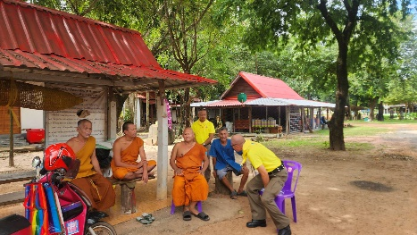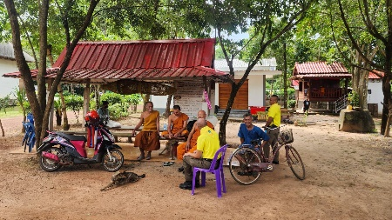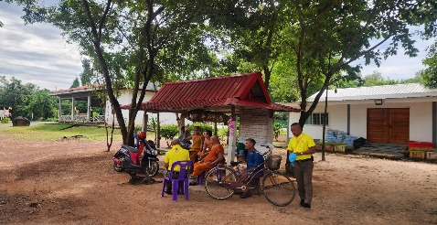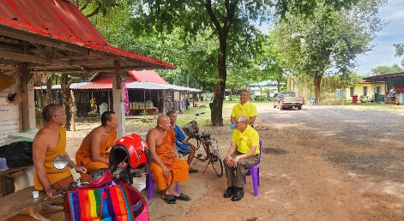

ภาคผนวกก. (ภาพผลการปฏิบัติ) แผ่นที่ 7
(หากเป็นกุล่ม กร.18 ให้ ภาคภนวก ก. ใช้สีแดง)
ภาพประกอบการรายงานกิจกรรมจิตอาสา
หน่วย ภ.จว.ปราจีนบุรี

ภาพกิจกรรมประกอบรายงาน 6 พ.ย. - 12 พ.ย.67

กิจกรรม(จิตอาสาพัฒนา/ จิตอาสาภัยพิบัติ/จิตอาสาเฉพาะกิจ) วันที่ 06/11/2567 เวลา 15.30น.
หน่วยรายงาน : (บก. /ภ.จว.) ...ปราจีนบุรี........ (สน./สภ.) ....สภ.นาดี
สถานที่ทำกิจกรรม : วัดรัตนเนตตาราม ต.สำพันตา อ.นาดี จ.ปราจีนบุรี
ผู้ปฏิบัติ : ข้าราชการตำรวจจิตอาสา สภ.นาดี 6 นาย
ผู้เข้าร่วมกิจกรรม :ภายใต้การอำนวยการของพล.ต.ต.ภูมินทร์ สิงหสุต ผบก.ภ.จว.ปราจีนบุรี
พ.ต.อ.ประสงค์ ศิริทิพย์วานิช รอง ผบก.ภ.จว.ปราจีนบุรี สั่งการให้ .ต.อ.นัทธกานต์ ประทุมตรี ผกก.สภ.นาดี พร้อมด้วยข้าราชการตำรวจจิตอาสาในสังกัด สภ.นาดี ร่วมกันเยี่ยมพบพระที่ประชาชนเลื่อมใส​ศรัทธา​
ปัญหา/อุปสรรค : ไม่มี
รวมภาพประกอบกิจกรรม
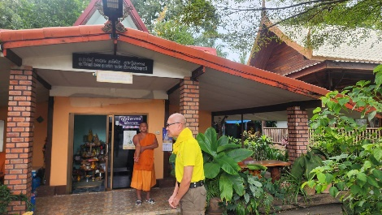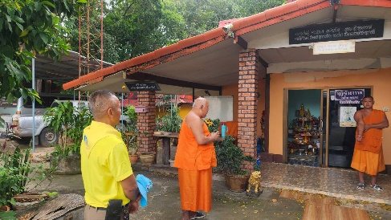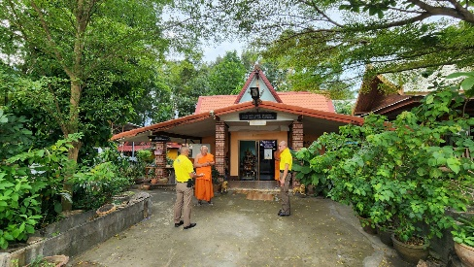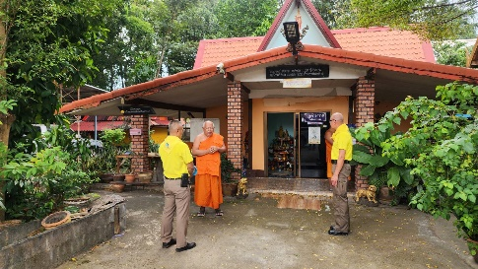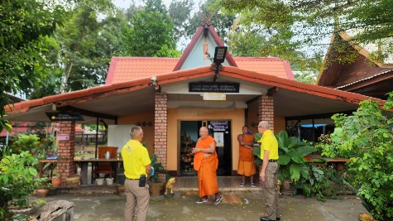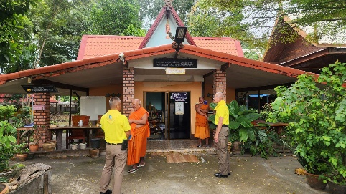

ภาคผนวกก. (ภาพผลการปฏิบัติ) แผ่นที่ 8
(หากเป็นกุล่ม กร.18 ให้ ภาคภนวก ก. ใช้สีแดง)
ภาพประกอบการรายงานกิจกรรมจิตอาสา
หน่วย ภ.จว.ปราจีนบุรี

ภาพกิจกรรมประกอบรายงาน 6 พ.ย. - 12 พ.ย.67

กิจกรรม(จิตอาสาพัฒนา/ จิตอาสาภัยพิบัติ/จิตอาสาเฉพาะกิจ) วันที่ 11/11/2567 เวลา 15.30น.
หน่วยรายงาน : (บก. /ภ.จว.) ...ปราจีนบุรี........ (สน./สภ.) ....สภ.นาดี
สถานที่ทำกิจกรรม : ที่ทำการอำเถอนาดี อ.นาดี จ.ปราจีนบุรี
ผู้ปฏิบัติ : ข้าราชการตำรวจจิตอาสา สภ.นาดี จำนวน 10 นาย ฝ่ายปกครอง 50 นาย
ผู้เข้าร่วมกิจกรรม :ภายใต้การอำนวยการของพล.ต.ต.ภูมินทร์ สิงหสุต ผบก.ภ.จว.ปราจีนบุรี
พ.ต.อ.ประสงค์ ศิริทิพย์วานิช รอง ผบก.ภ.จว.ปราจีนบุรี สั่งการให้ .ต.อ.นัทธกานต์ ประทุมตรี ผกก.สภ.นาดี พร้อมด้วยข้าราชการตำรวจจิตอาสาในสังกัด สภ.นาดี เข้าร่วมกิจกรรมโครงการดนตรีจิตอาสาเฉลิมพระเกียรติ ณ อำเภอนาดี ต.นาดี อ.นาดี จ.ปราจีนบุรี
ปัญหา/อุปสรรค : ไม่มี
รวมภาพประกอบกิจกรรม
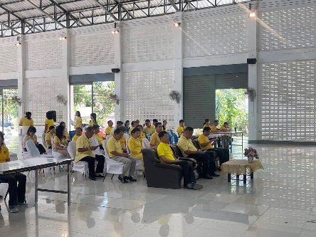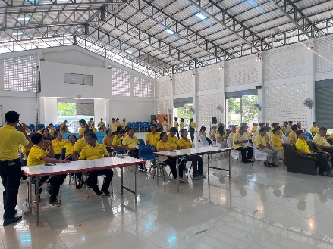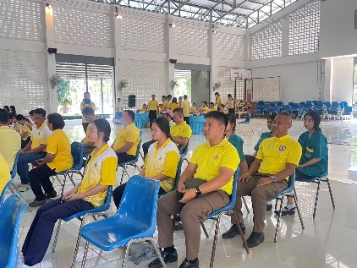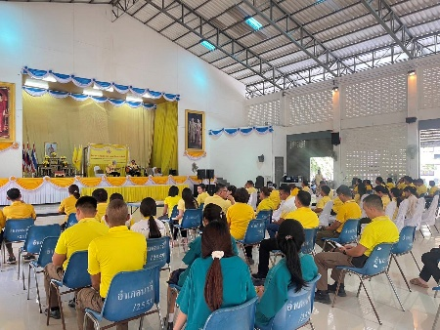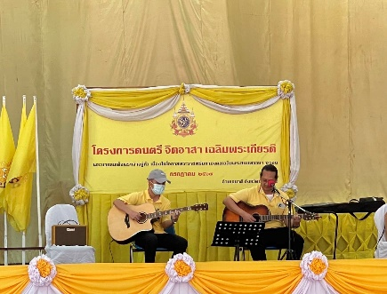

ภาคผนวกก. (ภาพผลการปฏิบัติ) แผ่นที่ 9
(หากเป็นกุล่ม กร.18 ให้ ภาคภนวก ก. ใช้สีแดง)
ภาพประกอบการรายงานกิจกรรมจิตอาสา
หน่วย ภ.จว.ปราจีนบุรี

ภาพกิจกรรมประกอบรายงาน 13-19 พ.ย.67

กิจกรรม(จิตอาสาพัฒนา/ จิตอาสาภัยพิบัติ/จิตอาสาเฉพาะกิจ) วันที่ 18 /11/2567 10.00
หน่วยรายงาน : (บก. /ภ.จว.) ...ปราจีนบุรี........ (สน./สภ.) ....สภ.นาดี
สถานที่ทำกิจกรรม : บ้านผู้ป่วยนายสุรินทร์ เวียงสมุทร บ้านคลองทราย ม.10 ต.นาดี อ.นาดี จ.ปราจีนบุรี
ผู้ปฏิบัติ : ข้าราชการตำรวจจิตอาสา สภ.นาดี 5 นาย
ผู้เข้าร่วมกิจกรรม :ภายใต้การอำนวยการของพล.ต.ต.ภูมินทร์ สิงหสุต ผบก.ภ.จว.ปราจีนบุรี
พ.ต.อ.ประสงค์ ศิริทิพย์วานิช รอง ผบก.ภ.จว.ปราจีนบุรี สั่งการให้ .ต.อ.นัทธกานต์ ประทุมตรี ผกก.สภ.นาดี พร้อมด้วยข้าราชการตำรวจจิตอาสาในสังกัด สภ.นาดี เข้าเยี่ยมบ้าน นายสุรินทร์ เวียงสมุทร บ้านคลองทราย ม.10 ต.นาดี อ.นาดี จ.ปราจีนบุรี เพื่อเยี่ยมบ้านและสอบถามความเป็นอยู่ ของผู้ป่วย ผู้ป่วยยิ้มแย้มแจ่มใส กำลังใจดี
ปัญหา/อุปสรรค : ไม่มี
รวมภาพประกอบกิจกรรม
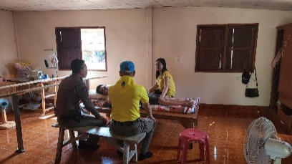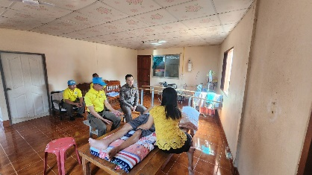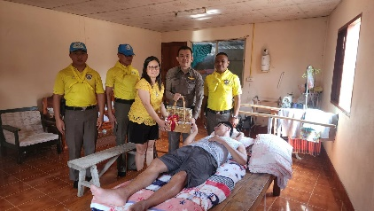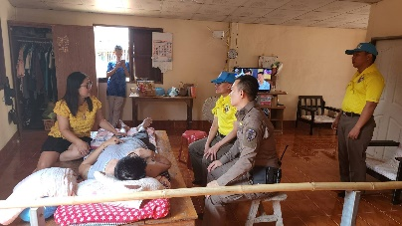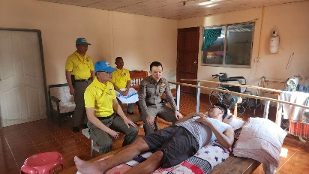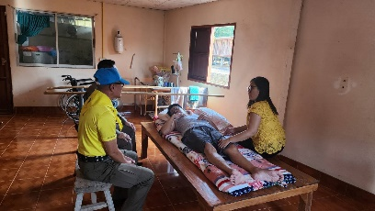

ภาคผนวกก. (ภาพผลการปฏิบัติ) แผ่นที่ 10
(หากเป็นกุล่ม กร.18 ให้ ภาคภนวก ก. ใช้สีแดง)
ภาพประกอบการรายงานกิจกรรมจิตอาสา
หน่วย ภ.จว.ปราจีนบุรี

ภาพกิจกรรมประกอบรายงาน 13-19 พ.ย.67

กิจกรรม(จิตอาสาพัฒนา/ จิตอาสาภัยพิบัติ/จิตอาสาเฉพาะกิจ) วันที่ 18 /11/2567 เวลา 10:30 น.
หน่วยรายงาน : (บก. /ภ.จว.) ...ปราจีนบุรี........ (สน./สภ.) ....สภ.นาดี
สถานที่ทำกิจกรรม : เขื่อนนฤบดินทรจินดา จ.ปราจีนบุรี
ผู้ปฏิบัติ : ข้าราชการตำรวจจิตอาสา สภ.นาดี 10 นาย
ผู้เข้าร่วมกิจกรรม :ภายใต้การอำนวยการของพล.ต.ต.ภูมินทร์ สิงหสุต ผบก.ภ.จว.ปราจีนบุรี
พ.ต.อ.ประสงค์ ศิริทิพย์วานิช รอง ผบก.ภ.จว.ปราจีนบุรี สั่งการให้ .ต.อ.นัทธกานต์ ประทุมตรี ผกก.สภ.นาดี พร้อมด้วยข้าราชการตำรวจจิตอาสาในสังกัด สภ.นาดี เข้าร่วมกิจกรรม จิตอาสาพัฒนา ทำความสะอาดเก็บขยะ
ณ เขื่อนนฤบดินทรจินดา
ปัญหา/อุปสรรค : ไม่มี
รวมภาพประกอบกิจกรรม

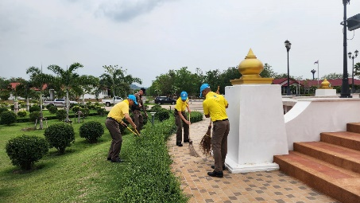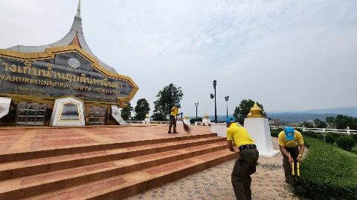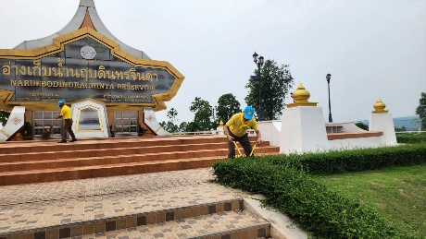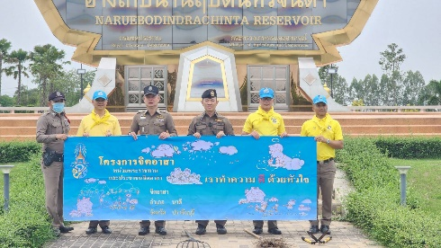

ภาคผนวกก. (ภาพผลการปฏิบัติ) แผ่นที่ 11
(หากเป็นกุล่ม กร.18 ให้ ภาคภนวก ก. ใช้สีแดง)
ภาพประกอบการรายงานกิจกรรมจิตอาสา
หน่วย ภ.จว.ปราจีนบุรี

ภาพกิจกรรมประกอบรายงาน 13-19 พ.ย.67

กิจกรรม(จิตอาสาพัฒนา/ จิตอาสาภัยพิบัติ/จิตอาสาเฉพาะกิจ) วันที่ 18 /11/ 2567 เวลา 11:00น.
หน่วยรายงาน : (บก. /ภ.จว.) ...ปราจีนบุรี........ (สน./สภ.) ....สภ.นาดี
สถานที่ทำกิจกรรม : บ้านนาย ดุสิต สายตระกูล บ้าน​เลขที่​ 207 ม.4 ต.ทุ่ง​โพธิ์​ อ.นาดี​ จ.ปราจีนบุรี​
ผู้ปฏิบัติ : ข้าราชการตำรวจจิตอาสา สภ.นาดี 5 นาย
ผู้เข้าร่วมกิจกรรม :ภายใต้การอำนวยการของพล.ต.ต.ภูมินทร์ สิงหสุต ผบก.ภ.จว.ปราจีนบุรี
พ.ต.อ.ประสงค์ ศิริทิพย์วานิช รอง ผบก.ภ.จว.ปราจีนบุรี สั่งการให้ .ต.อ.นัทธกานต์ ประทุมตรี ผกก.สภ.นาดี พร้อมด้วยข้าราชการตำรวจจิตอาสาในสังกัด สภ.นาดี เข้าร่วมกิจกรรม เข้าเยี่ยมบ้าน​นายดุสิต สายตระกูล​ เพื่อเยี่ยมบ้านและสอบถามความเป็นอยู่ของผู้ป่วย
ปัญหา/อุปสรรค : ไม่มี
รวมภาพประกอบกิจกรรม
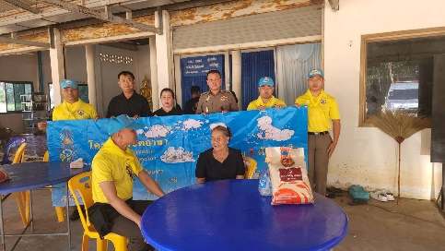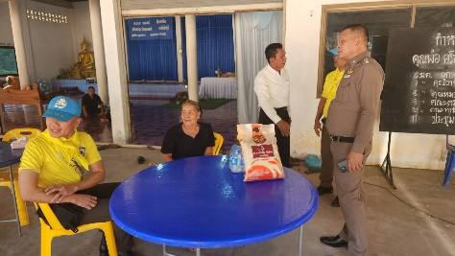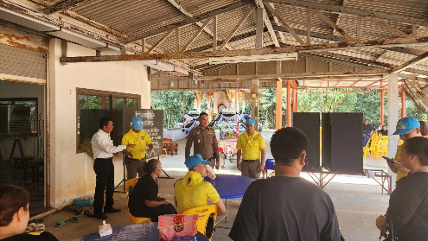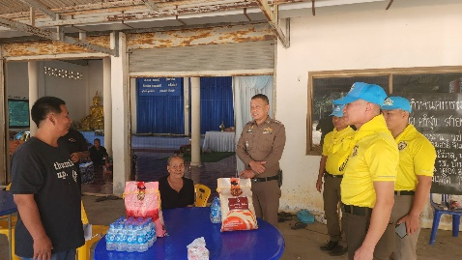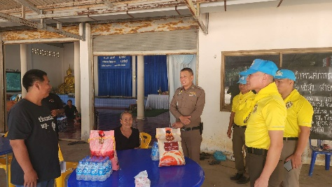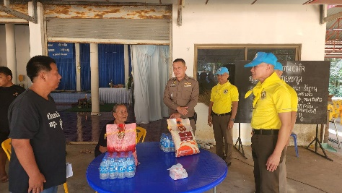

ภาคผนวกก. (ภาพผลการปฏิบัติ) แผ่นที่ 12
(หากเป็นกุล่ม กร.18 ให้ ภาคภนวก ก. ใช้สีแดง)
ภาพประกอบการรายงานกิจกรรมจิตอาสา
หน่วย ภ.จว.ปราจีนบุรี

ภาพกิจกรรมประกอบรายงาน 13-19 พ.ย.67

กิจกรรม(จิตอาสาพัฒนา/ จิตอาสาภัยพิบัติ/จิตอาสาเฉพาะกิจ) วันที่ 18 /11/ 2567 เวลา 11:00น.
หน่วยรายงาน : (บก. /ภ.จว.) ...ปราจีนบุรี........ (สน./สภ.) ....สภ.นาดี
สถานที่ทำกิจกรรม : บ้านนาย ดุสิต สายตระกูล บ้าน​เลขที่​ 207 ม.4 ต.ทุ่ง​โพธิ์​ อ.นาดี​ จ.ปราจีนบุรี​
ผู้ปฏิบัติ : ข้าราชการตำรวจจิตอาสา สภ.นาดี 5 นาย
ผู้เข้าร่วมกิจกรรม :ภายใต้การอำนวยการของพล.ต.ต.ภูมินทร์ สิงหสุต ผบก.ภ.จว.ปราจีนบุรี
พ.ต.อ.ประสงค์ ศิริทิพย์วานิช รอง ผบก.ภ.จว.ปราจีนบุรี สั่งการให้ .ต.อ.นัทธกานต์ ประทุมตรี ผกก.สภ.นาดี พร้อมด้วยข้าราชการตำรวจจิตอาสาในสังกัด สภ.นาดี เข้าร่วมกิจกรรม เข้าเยี่ยมบ้าน​นายดุสิต สายตระกูล​ เพื่อเยี่ยมบ้านและสอบถามความเป็นอยู่ของผู้ป่วย
ปัญหา/อุปสรรค : ไม่มี
รวมภาพประกอบกิจกรรม
